ТРЕБОВАНИЯ К ВНЕШНЕМУ ВИДУ
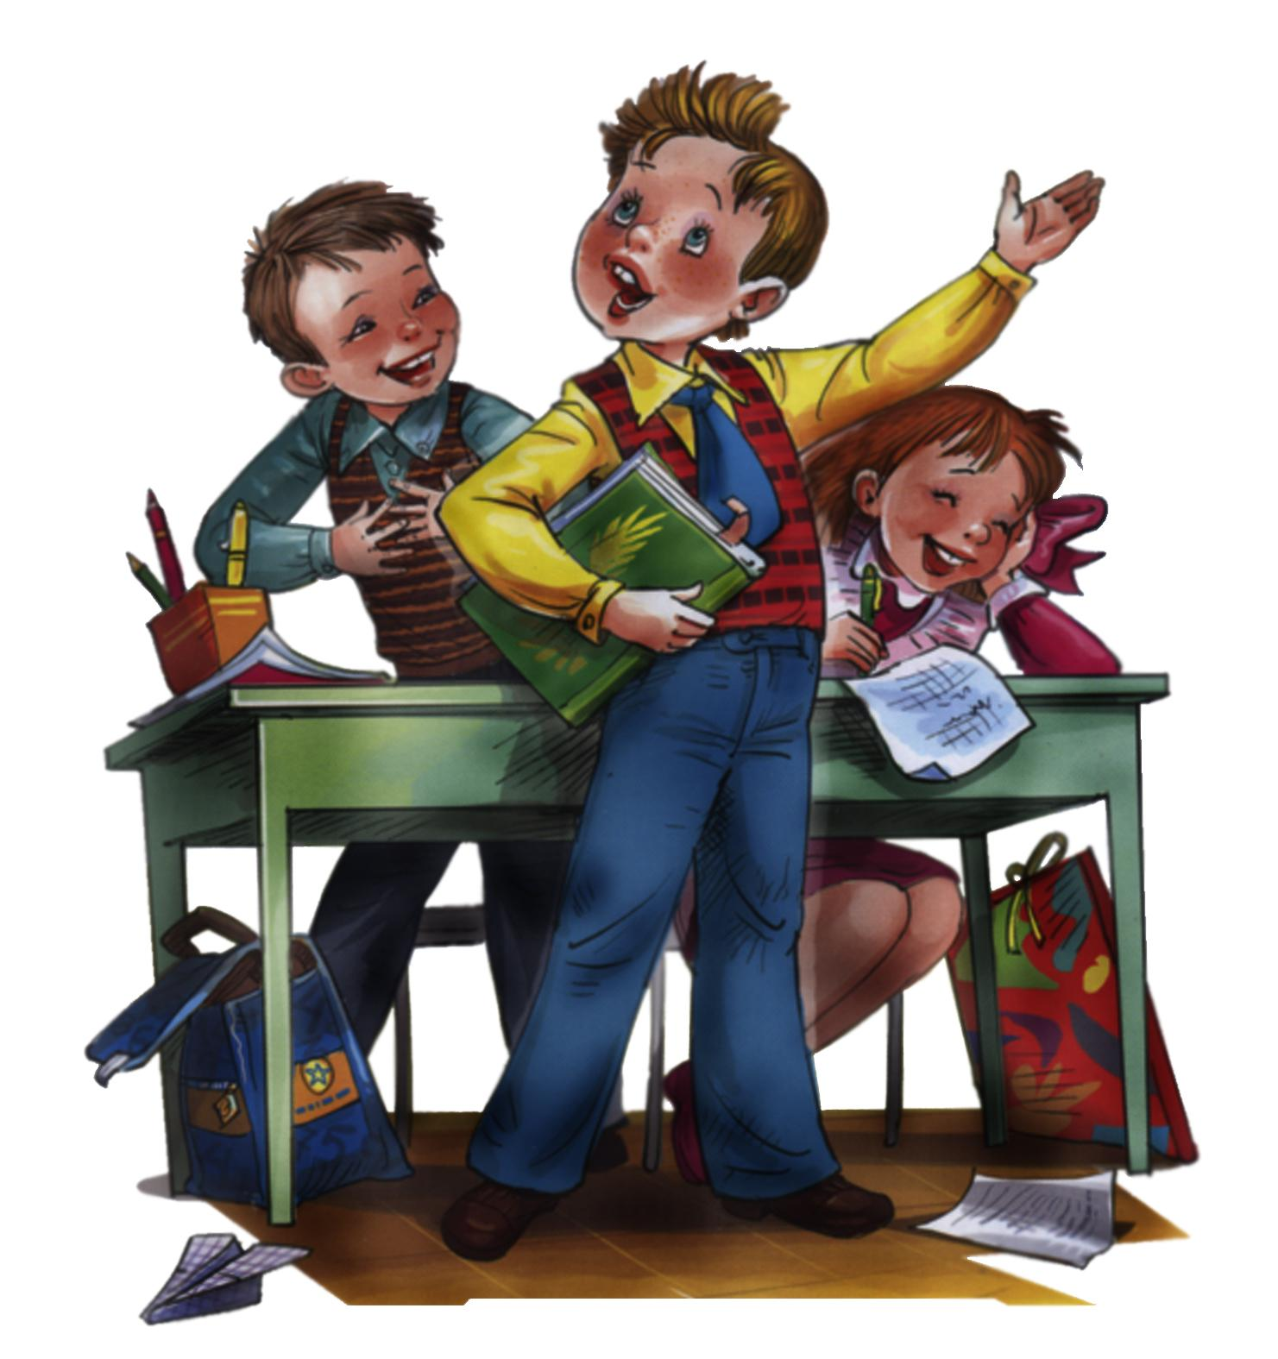
Школа – это официальное учреждение, поэтому от учащихся требуется деловой официальный вид одежды.

В школе неприемлемы:

- Сильно укороченные блузки, майки и юбки, футболки с яркой аппликацией, обтягивающие джинсы, домашняя одежда и вечерние наряды.
- Спортивные костюмы и обувь уместны и необходимы только на уроках физической культуры и занятиях спортивных секций.

Ваши вещи должны быть чистыми и аккуратными.

Не допускаются:

Пирсинг, тату, яркий макияж и другие виды экзотических украшений и причёсок.

Задумайтесь! Вы идете в школу, а не в клуб, на дискотеку.

Общие принципы создания привлекательного внешнего вида

1. Аккуратность и опрятность
Одежда должна быть обязательно чистой, свежей, выглаженной.
Обувь должна быть чистой в течение всего учебного дня.
Внешний вид должен соответствовать общепринятым нормам делового стиля и исключать вызывающие детали.
Учащиеся должны внимательно относиться к соблюдению правил личной гигиены (волосы, лицо и руки должны быть чистыми и ухоженными).

2. Сдержанность
Одно из главных правил делового человека при выборе одежды, обуви, при использовании парфюмерных и косметических средств – сдержанность и умеренность.
Основной стандарт одежды для всех учащихся – учебный деловой стиль.

Стандарты внешнего вида учащихся
1. Одежда
· Деловой костюм (брючный, с юбкой или платьем) классического покроя спокойных тонов (верхняя и нижняя детали костюма могут отличаться по цвету и фасону). Брюки стандартной длины.

· Допускается ношение строгой блузки с юбкой или брюками без пиджака или жакета.

· Платье или юбка предпочтительно средней длины классического покроя.

· Аккуратное, привлекательное сочетание брюк, юбок, блуз, трикотажных джемперов или кофт. Блузки спокойных тонов с длинными или короткими рукавами. В теплое время года допускается ношение футболок без символики.

· В холодное время года допускается ношение теплых моделей свитеров, кофт, пуловеров и т.д. без ярких или экстравагантных элементов, отвлекающих внимание.

· Парадным видом одежды является деловой костюм (брючный, с юбкой или платьем) классического покроя спокойных тонов (верхняя и нижняя детали костюма могут отличаться по цвету и фасону). Брюки стандартной длины. Обязательно белая блузка у девочек и белая рубашка у мальчиков.

2. Обувь
Классические модели неярких тонов, гармонирующие с одеждой.
Высота каблуков туфель должна быть удобна для работы.

3. Волосы
Стрижка аккуратная (не экстравагантная).
Волосы средней длины и длинные обязательно должны быть собраны.
Цвет волос предпочтительно естественных тонов.

4. Руки
Длина ногтей должна быть удобной для работы. Ногти должны быть аккуратно подстрижены.
Лак для ногтей следует выбирать спокойных тонов, избегая ярких элементов маникюра и насыщенных цветов.

5. Гигиена и макияж
Макияж дневной, легкий, естественных тонов.
Парфюмерные и косметические средства с легким нейтральным ароматом.

